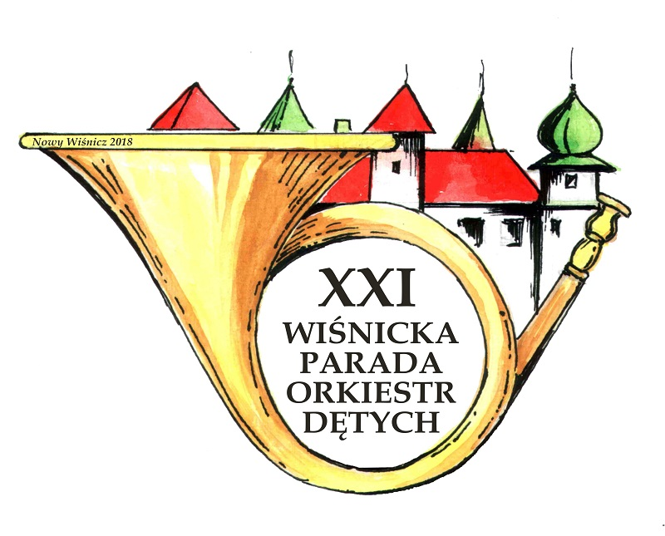

Karta Zgłoszenia

XXI WIŚNICKA PARADA ORKIESTR DĘTYCH
Nowy Wiśnicz 27 maja 2018 r.

1) NAZWA ORKIESTRY:
MIEJSCOWOŚĆ:
GMINA:
POWIAT:

2) INSTYTUCJA PATRONUJĄCA
/proszę wpisać dokładny adres/:

3) PEŁNA NAZWA WŁAŚCICIELA KONTA BANKOWEGO /ulica, kod, miejscowość/:
NAZWA BANKU I NUMER KONTA:

4) IMIĘ I NAZWISKO DYRYGENTA ORKIESTRY:
ADRES (DO KORESPONDENCJI):
TELEFON:
ADRES E-MAIL:

5) ILOŚĆ OSÓB W ORKIESTRZE:

6) PRZYGOTOWANE UTWORY: /obowiązkowo wszystkie informacje dot. repertuaru/
Tytuł  utworu w przemarszu | Kompozytor | Autor opracowania na orkiestrę
Tytuł  utworu na estradzie | Kompozytor | Autor opracowania na orkiestrę

7) ORKIESTRA WYSTĄPI W GRUPIE:

8) ZGŁASZAM UDZIAŁ ORKIESTRY W wspólnym wykonaniu utworu na estradzie:
/odpowiednie zakreślić x/
TAK |  |  | NIE

9) INFORMACJE O ORKIESTRZE /rok powstania, nagrody, wyróżnienia/

Oświadczenie:
- Zgodnie z Ustawą z dnia 29.08.1997 roku o ochronie danych osobowych Dz. U. z 2016 r. poz. 922 wyrażam zgodę na umieszczenie moich danych osobowych w bazie danych MCK SOKÓŁ oraz ich przetwarzanie zgodnie z zasadami organizacyjnymi wynikającymi z działalności Małopolskiego Centrum Kultury SOKÓŁ w Nowy Sączu.
- Oświadczam, że zapoznałem się z regulaminem 40. Małopolskiego Festiwalu Orkiestr Dętych ECHO TROMBITY 2017 i zgodnie z jego zasadami zgłaszam swoją orkiestrę do Przeglądu.



……………………………………………………… ………………………………………………………
pieczątka data i podpis Kapelmistrza

